***Aşağıda verilen düzeneklerin S noktalarında oluşturdukları manyetik alanların yönünü gösteriniz.***



Sayfa düzlemine dik

İçeri doğru Dışarı doğru

ÜZERİNDEN AKIM GEÇEN DÜZ TEL

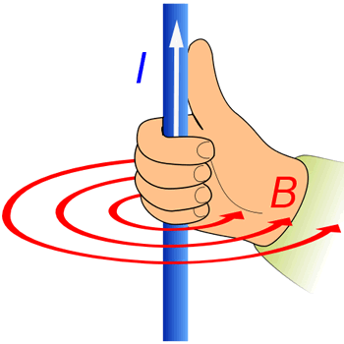

ÜZERİNDEN AKIM GEÇEN HALKA

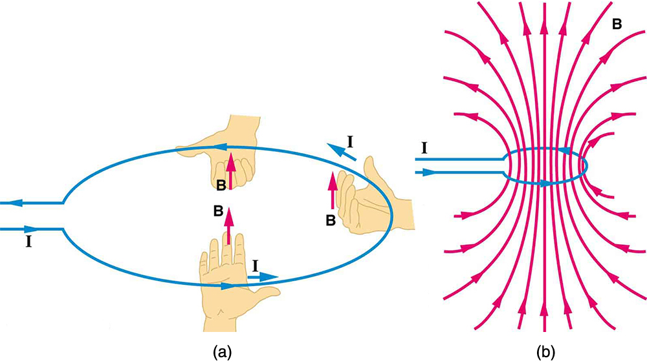

ÜZERİNDEN AKIM GEÇEN SELENOİD

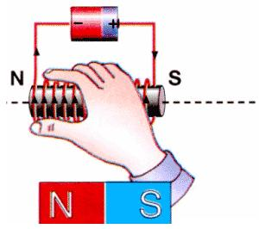

**S**

**1)**  **I**

**Baş parmak**, akımın yönünü (I) **Teli saran dört parmak** manyetik alanın yönünü (B) gösterir.

**2)** ⨀**I**

**S**

**S**

**3)**

**I**

I

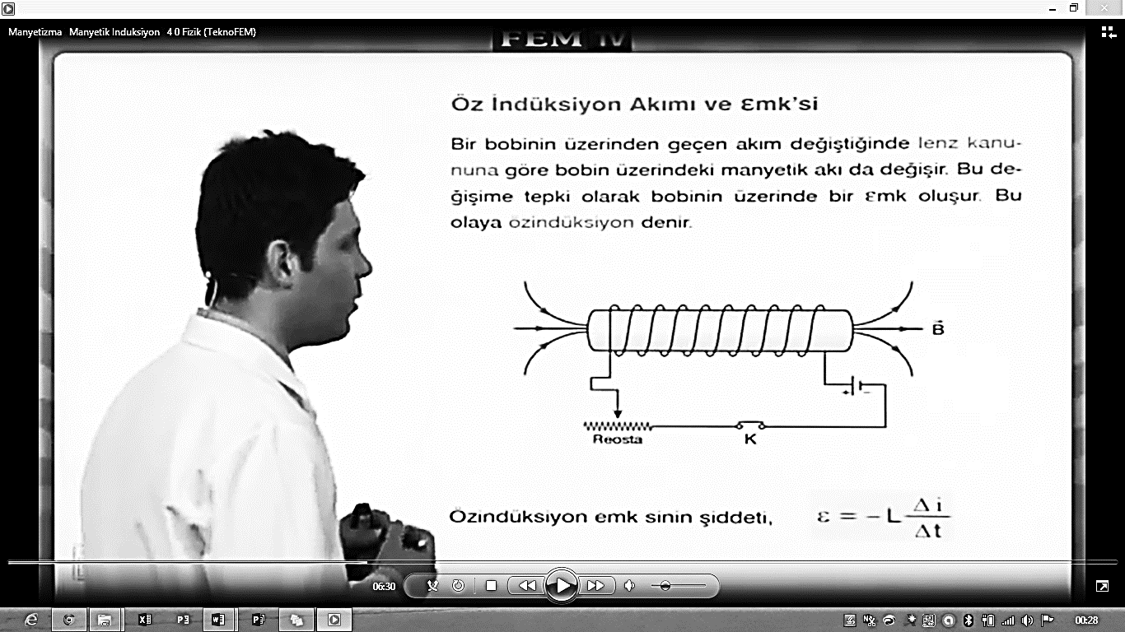

**S ekseni**

**4)**

**I**

**5)**

**I**

**S3** .

**S2** .

**S1** .

⨂